BlockWar

ジャンル：3D戦略アクション

ハード：Windows PC

✩世界観✩

舞台は全てがブロックで形成されているブロック王国。主人公は、その国の若き王様レゴ

レゴ王子は国の平穏を願っていたがブロック王国には

毎日、たくさんの巨大な敵が襲ってくるのです。

正義感の強いレゴ王子は、今日もまた国の平穏を守るため。戦いに出かけます・・・。

✩コンセプト✩

一人の力は弱いが協力することで巨大な敵にも勝てる

☆ターゲット☆

20代OL(戦略ゲームしたいけど信長の野望とか硬派なのは・・・ちょっとてきな人)

☆ゲームクリア☆

帰宅時間まで自国を守り切る

☆ゲームオーバー☆

全拠点の破壊

☆敵☆

実はブロック王国というのは、人間界の幼稚園内にあるのです

そう、ブロック王国の敵は人間の子供なのです。

人間の大人から見れば小さなか弱い子供でも

ブロックたちから見れば恐ろしく強大な敵なのです

しかし、人間の子供の中にはブロック王国を守ろうとする

心やさしき子供たちもいるのです

(守る＝建築してくれる)

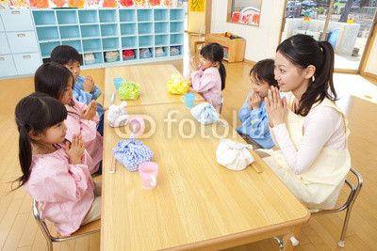基本的に敵は足(腰から下)あたりしか見えません

←服装は、いわゆる幼稚園児が着ている服

青い服の子の9割は敵で1割が味方

赤い服の子は9割が味方で1割が敵

味方の子を攻撃するとそれ以降、味方の出現率が低下

☆ゲームの流れ☆

早朝→城内部を3D地図(上から視点)で、どこにどの兵士を設置するかを決める

9:00→戦闘開始

11:00→子供が外に行く(休戦)、発展モード

11:30→子供が帰ってくる(開戦)

12:30→昼ごはん(休戦)、発展モード

13:00→昼ごはん終わり(開戦)

15:00→お昼寝(休戦)、発展モード

15:30→起床(開戦)

17:00戦闘終了

17:00～

一日の戦果をまとめた画面(精算)

これを7日間(仮)繰り返し、生き延びることができればクリア

※ひたすら自国を強化する無期限モードが有ってもいいかも

流れは7日間の奴と同じ

※難易度設定としてステージ選択制(幼稚園)にしてもいいかも

田舎はクラス人数が少なく簡単で、都会は人が多くて難しいとか

☆システム☆

①基本ルール

戦いの始まりは朝の9：00子供たちの登園時間です

戦いの終わりは夕方17：00子供たちの帰宅時間です

しかし、途中で戦いが止む時間はあります

それは子供たちが

"外に遊びに行く時間""お昼ご飯""お昼寝の時間"です

ブロック王国は、この時間を使って自国の発展をします

②発展モード

プレイヤーがする行動は”採取の指示”,”兵器・ユニットの開発”

”兵器・ユニットの強化”,”兵器・ユニットの修復”,”建造物の建築・強化”

③士気ゲージ

味方全体のステータス、開発成功率、開発・建築速度、納税金額に影響

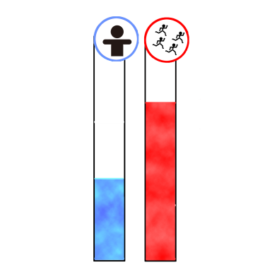上がる方法：敵を追い払う、新たな軍隊の形成、ユニット・建造物の強化

下がる方法：軍隊の敗北、建造物の破壊、主人公の死亡

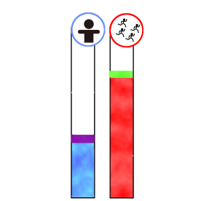ゲージが貯まっているほうが上のイラストの人数が増えて、躍動感のある絵に変わる→

士気がマイナスの場合は青色、プラスの場合は赤色→

←下がるときは紫色、上がるときは緑色

④採取モード

向かわせる場所と人数と予算(1人当たり)を指定する

次の休戦(日をまたぐ場合は次の日の朝)の時に結果が返ってくる

行く場所により手に入るアイテムが変わり

人数で手に入るアイテムの数が変わり

予算で手に入るアイテムの質が変わる

(モンハンのイメージです)

採取でしか手に入らないアイテムもあります

⑤商人

休戦時に毎回商人がアイテムの販売に来ます

たまに掘り出し物も・・・。

ガチャが引けても面白いかも

(建造物の建築・強化ごとにチケット入手で、それを使ってガチャをするシステムもありかも)

⑥合成

採取で手に入ったアイテムを使って新規のアイテム・ユニットを作成

⑦主人公

行えるアクション要素は”攻撃”,”盾受け”,”回復”の3種

主人公の体力が0になれば初期地点からの再スタート

再スタート時、資金半減もしくは主人公ステータスの半減のどちらかのデメリットを実装

主人公のレベルアップ方法：お金

パラメータの種類：体力、防御力(盾受けの性能)、攻撃力、移動速度

カリスマ性(士気ゲージの上がりやすさ、下がりにくさに影響)

信頼度(手動で上げることはできない、敵を追い払ったり設備を充実させると上がる

破壊されると下がる、納税額などに影響)

必要なユニットとか性能とか書くのが面倒臭いし

とりあえず、前の企画書見てください

どうせ増えそうやから後日書きます

(正直、イランやつもあるし)

☆ユニット関係のルール(設置)☆

もっとも弱いユニットは設置数無限にして

それ以外は、最大設置数を設定し

ガチャやお金などにより最大設置数増加させる

建造物の種類を減らして、ユニットの種類を増やす

☆ガチャシステム☆

レア度はN(80%),R(17%),SR(3%)←斉藤ツールで変更予定

まずレア度の抽選→その後、実際に何が出るかの抽選

ガチャの種類

ユニットガチャ

建造物ガチャ

アイテムガチャ

☆ユニット☆

錬金術師→定期的にお金生成

成功率・生成金額はレベル依存

モデル不要

地雷探索機→攻撃ユニット、地雷を無効化する(無効化している間、無防備)

モデル必要

☆建造物☆

橋、船廃止

塔は種類を増やす

たとえば、敵の動きを一定時間止める網を発射する塔とか

敵に攻撃する、特大大砲が置いてある塔とか

☆リザルト☆

信頼度や建造物のレベル、敵の追い払った数、国の壊滅度などから算出

その結果に合わせて、資金が増加

☆フリーラン＆クリエイト☆

ゲームの補助的遊びとして、国を自分好みにクリエイトすることで

様々な場所に自由に移動することができる

ただし、主人公は”ミラーズエッジ”,”アサシンクリード”などの超人タイプではないので

「はしご」、「ジャンプ板」、「トンネル」、「橋」など移動用建造物を建設することで

自由に移動することができる

建設方法は、ほかのユニットと同じである

破壊はされない。一定時間経過後完成。

また、主人公はジャンプ板の上に乗らないとジャンプできません(普段は飛べない豚)

この要素の遊びとしては、

ショートカットの作成、隠されているアイテムの発見、ちょっとしたネタ探し